**daire, amblem, ticari marka, logo içeren bir resim

Açıklama otomatik olarak oluşturuldu**

25.10.2024

**BLM 2425 ALGORİTMA ANALİZİ**

**ÖDEV 1**

Asymptotic Analysis, Mathematical Analysis of Non-Recursive and Recursive Problems

**Öğrenci Adı:** Sinem SARAK

**Öğrenci Numarası**: 22011647

**Dersin Eğitmeni:** M. Elif KARSLIGİL

# Master Theorem

Master Teoreminin formülü aşağıdaki gibidir:

Verilmiş olan bir T(n) rekürans bağıntısında



a ≥ 1 ,b >1 ve c > 0 değerleri için d ≥ 0 durumunda olmak üzere:



şeklinde incelenir. Bu formül kullanılarak verilen sorular alt başlıklarda incelenecektir.

## T() = 9 T( /4) +

Verilen sorudaki bağıntıda yer alan değerler formüldeki yerlerine konulduğunda a = 9, b = 4 ve d = 2 olduğu görülür. Buna göre ile a arasındaki ilişki incelendiğinde:



Bu durumda case 1 geçerli olmaktadır.



## T(n) = 3 T(n/3) + log (n)

Verilen sorudaki bağıntıda yer alan değerler formüldeki yerlerine konulduğunda a = 3 ve b = 3 olduğu görülür. f(n) ifadesi log(n) olduğundan d değeri için tam sayı bir ifade kullanılamaz. Ancak d değerinin aralık değerleri kullanılarak master teoremi uygulanabilir:



ifadesi yazılabilir. olduğuna göre d < 1 denilebilir. Buna



göre: olduğu söylenebilir. olduğuna göre olur ve case 3’e karşılık gelir.



## T(n) = 3 T(n/2) + n

Verilen sorudaki bağıntıdaki değerler formüldeki yerlerine konulduğunda a = 3, b = 2 ve d = 1 olduğu görülür. Buna göre ile a arasındaki ilişki incelendiğinde:



Bu durumda case 3 geçerli olmaktadır.



# Karmaşıklıkları Big-Oh Cinsinden İfade Etme

## f1()



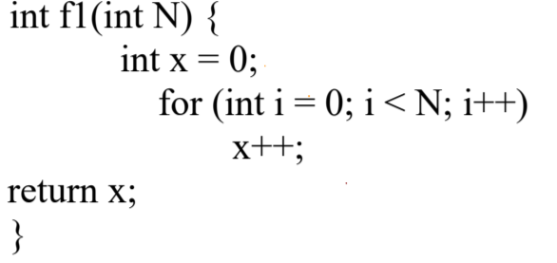



## f2()

metin, yazı tipi, beyaz, el yazısı içeren bir resim

Açıklama otomatik olarak oluşturuldu



## f3()

metin, yazı tipi, beyaz, el yazısı içeren bir resim

Açıklama otomatik olarak oluşturulduRecursive bir şekilde çalışan bu fonksiyon için rekürans bağıntısı şu şekilde yazılır:



## f4()

metin, yazı tipi, ekran görüntüsü, beyaz içeren bir resim

Açıklama otomatik olarak oluşturulduRecursive bir şekilde çalışan bu fonksiyon için rekürans bağıntısı şu şekilde yazılır:



# metin, ekran görüntüsü, sayı, numara, yazı tipi içeren bir resim Açıklama otomatik olarak oluşturulduTablo

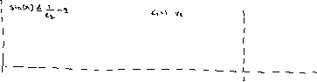

# Big-Theta Çözümü ve İspatı

## 1. soru



## 2. soru



# Big – Oh Asimptotik Notasyonu ile Yazma



# Backward Substitution

